МІНІСТЕРСТВО ОСВІТИ І НАУКИ УКРАЇНИ

Національний аерокосмічний університет ім. М. Є. Жуковського «Харківський авіаційний інститут»

Факультет «Радіоелектроніки, комп’ютерних систем та інфокомунікацій» Кафедра «Аерокосмічних радіоелектронних систем»

**Розрахунково – графічна робота**

з дисципліни «Інформаційно-комунікаційні мережі »

на тему: «Відображення тексту з git репозиторія у Jenkins»

Виконав: студент 4 курсу групи № 546 напряму підготовки (спеціальності)

172 «Телекомунікації та радіотехніка»

Лєпкін-Тітов І.Ю.

Прийняв: ас. каф. 501

Перетятько М. С.

Національна шкала:

Кількість балів:

Оцінка: ECTS

Харків 2021

Ціль роботи:відобразити текст з git репозиторія у Jenkins.

ХІД РОБОТИ

1. Cтворити новий проект у GCP.

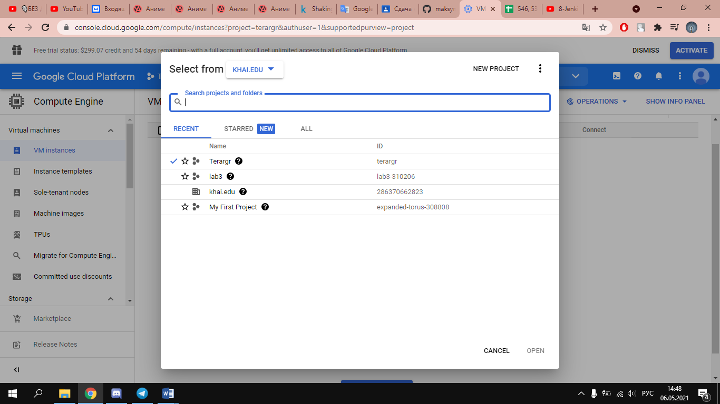

Рисунок 1 – Вікно проектів

1. Створити VPC.

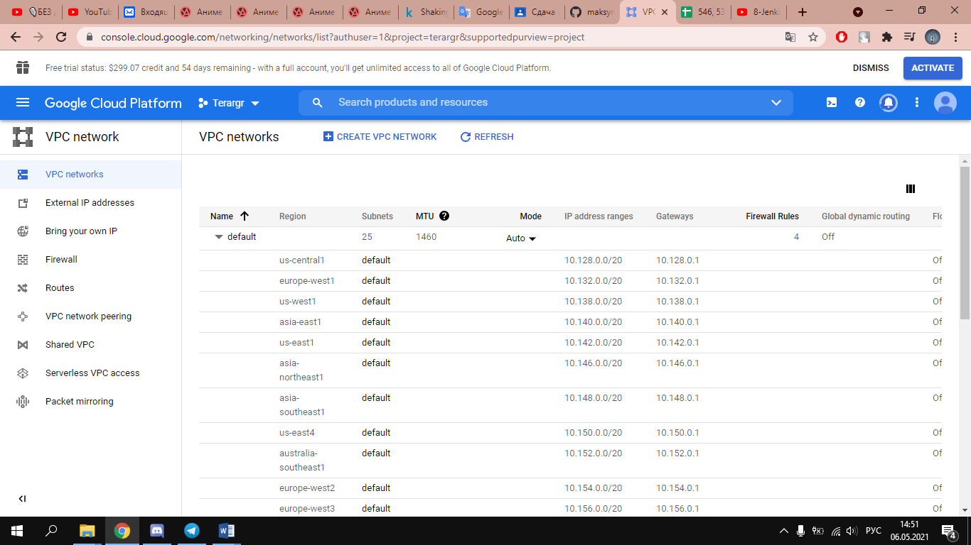

Рисунок 2 – Вікно VPC networks

3) Створити віртуальну машину з операційною системою Linux.

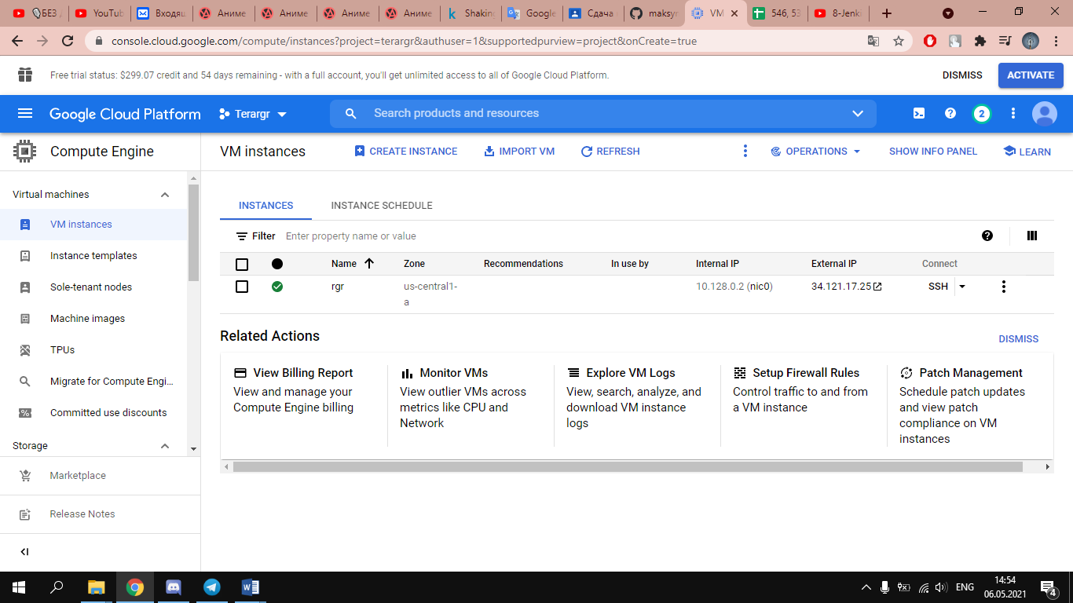

Рисунок 3 – Створення віртуальної машини

4) Виконуємо команди з сайта <https://www.jenkins.io/doc/book/installing/linux/#debianubuntu>

А саме:

* Встановлюємо Java:

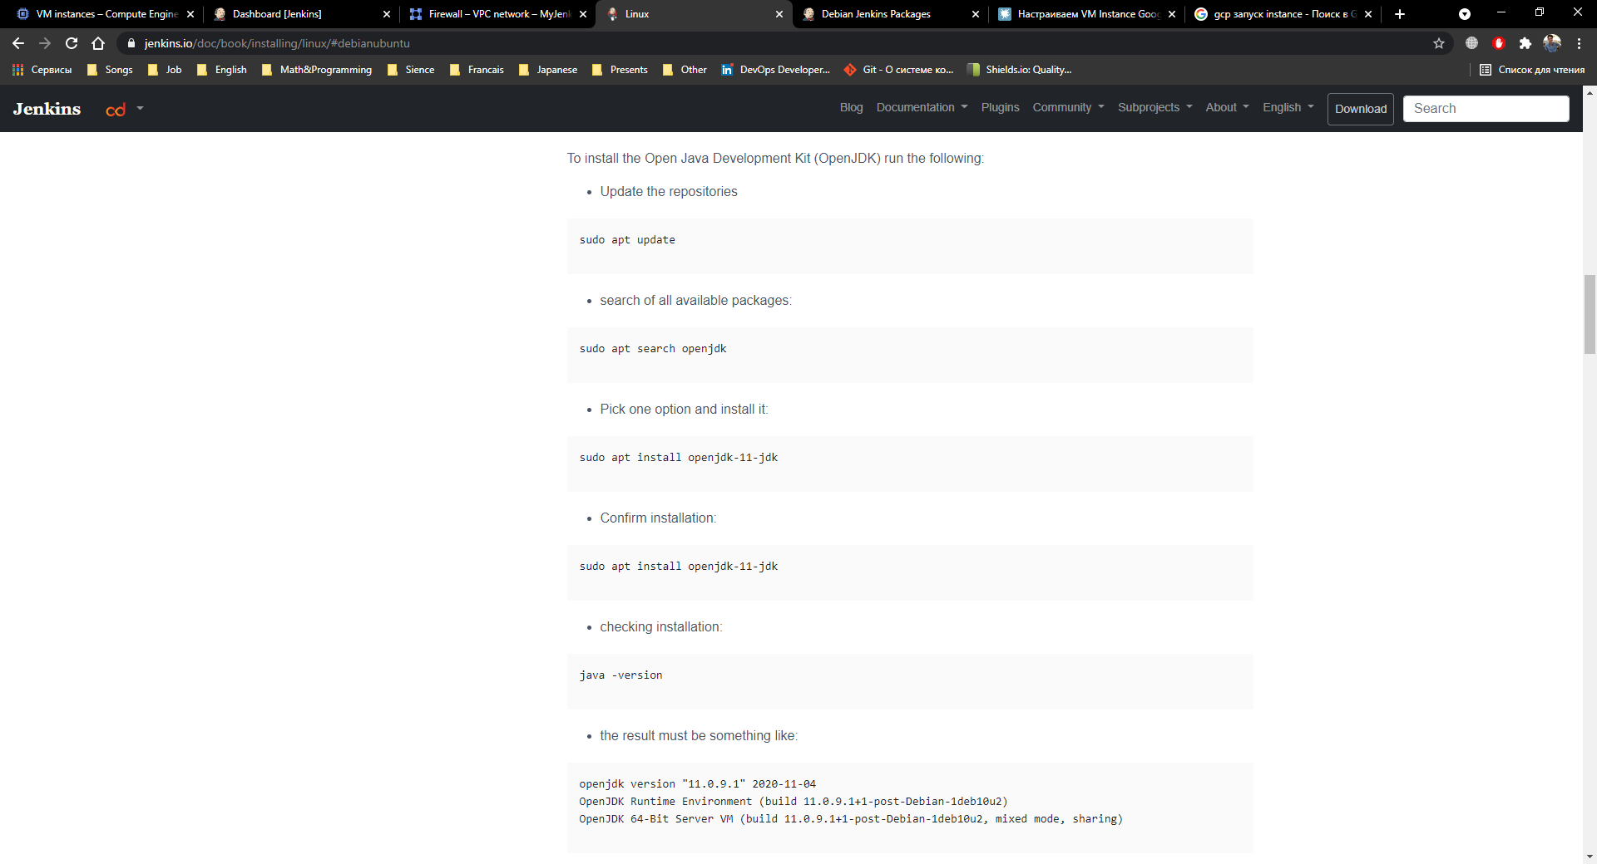

* Встановлюємо Jenkins:

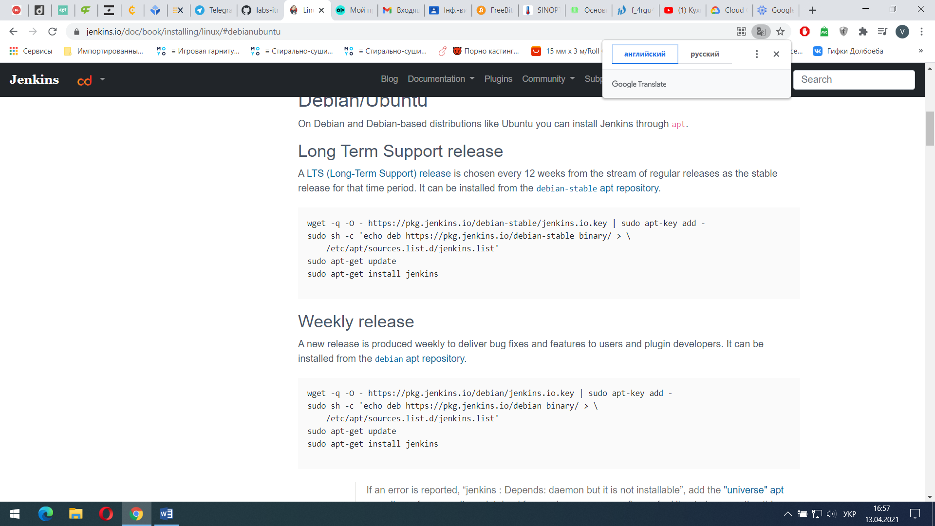

* Оновлюємо репозиторій: sudo apt update
* Встановлюємо openjdk: sudo apt install openjdk
* Розблукування Jenkins:

Для цього пишемо команду sudo cat /var/lib/jenkins/secrets/initialAdminPassword і в командному вікні буде пароль.

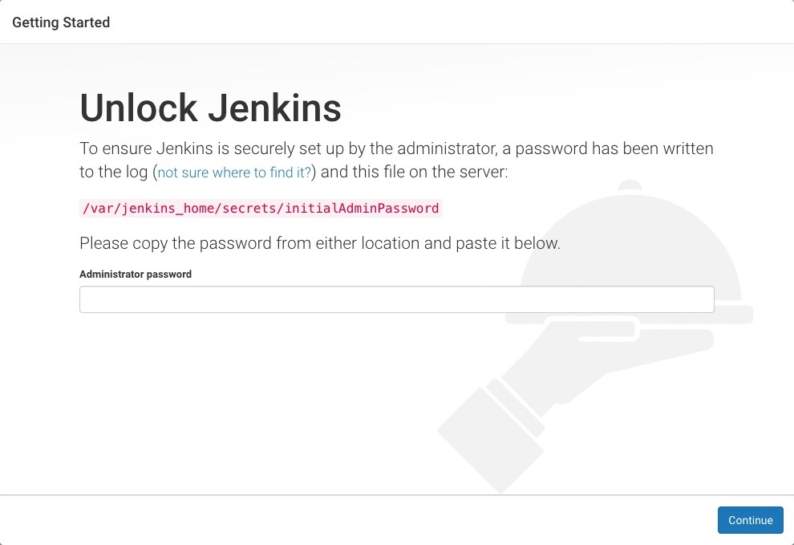

Рисунок 4 – Вікно розблокування Jenkins

5) Відкриваємо вкладку з нашою VM, яку ми створили вище, та натискаємо на SSH.

6) Встановлюємо git на Jenkins за допомогою команди *sudo apt install git*.

7) Заходимо в Jenkins, переходимо у вікно «Plugin Manager» та встановлюємо плагін git.

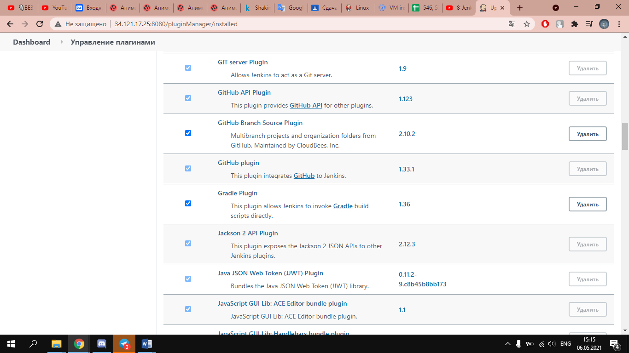

Рисунок 7 – Список встановлених плагінів

8) Переходимо на головку сторінку Jenkins та нажимаємо на «New item».

Необхідно вибрати «Freestyle project».

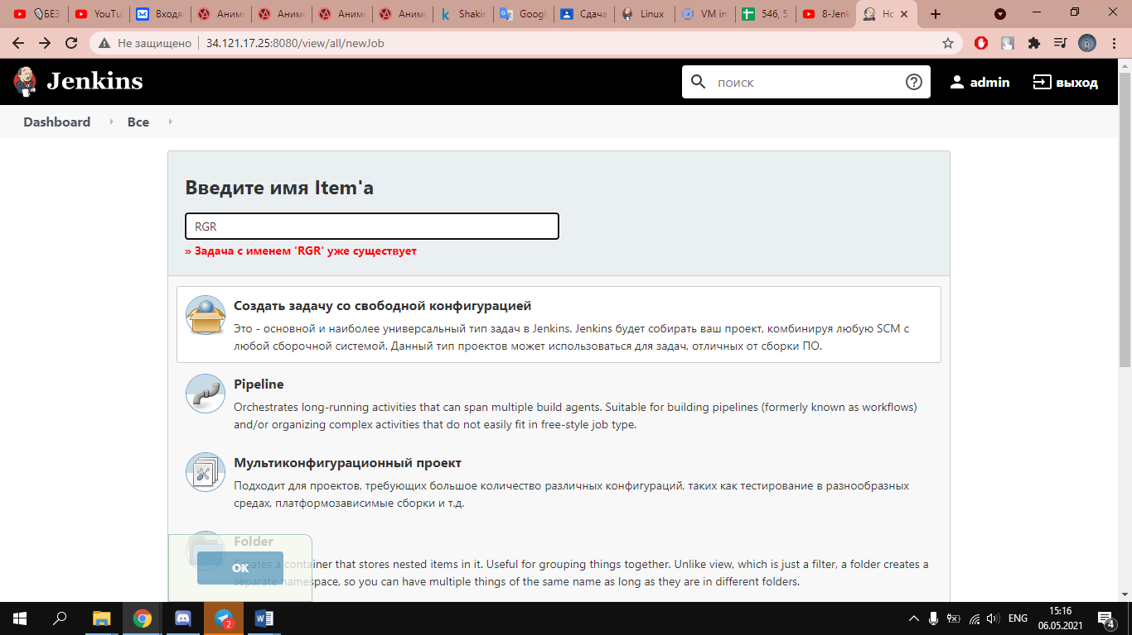

Рисунок 8 – Створення нового завдання



Рисунок 9 – Процес створення ключів SSH

Як показано на рисунку 9, далі нам необхідно створити 2 ключа (1 для Jenkins, 1 для GitHub). Повертаємося до пункту 5 та прописуємо в тому вікні команду *ssh-keygen*. Ми отримали наші ключі. Щоб їх побачити, заходимо в репозиторій командою *cd .ssh*, а потім *cat id_rsa* и cat *id_rsa.pub*.

9) Ключ, який ми отримали в минулому пункті, ми вставляємо у наш GitHub.

Для цього створюємо новий SSH-ключ (Settings -> SSH and GCP keys -> New SSH) та вставляємо туди цей ключ.

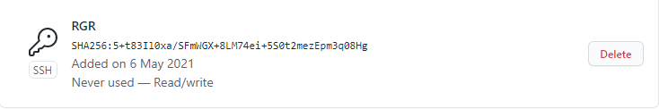

Рисунок 10 – Наш SSH-ключ

10) Заходимо в наше завдання в Jenkins та нажимаємо «Configure». У відкритому вікні вибираємо «SSH Username with private key» (під словом «Kind»). Username вводимо так самий, як і наш логін в Jenkins, а ID та Description заповнюємо однаково. Далі натискаємо на галочку «Private key». Натиснувши «Add», ми вставляємо наш ключ id_rsa повністью (включно з усіма словами).

Далі заходимо на GitHub у наш профіль та копіюємо будь-який репозиторій. Вставляємо його у поле в конфігурації нашого завдання, яке буде нам доступно, коли ми натиснемо на галочку «GitHub project».

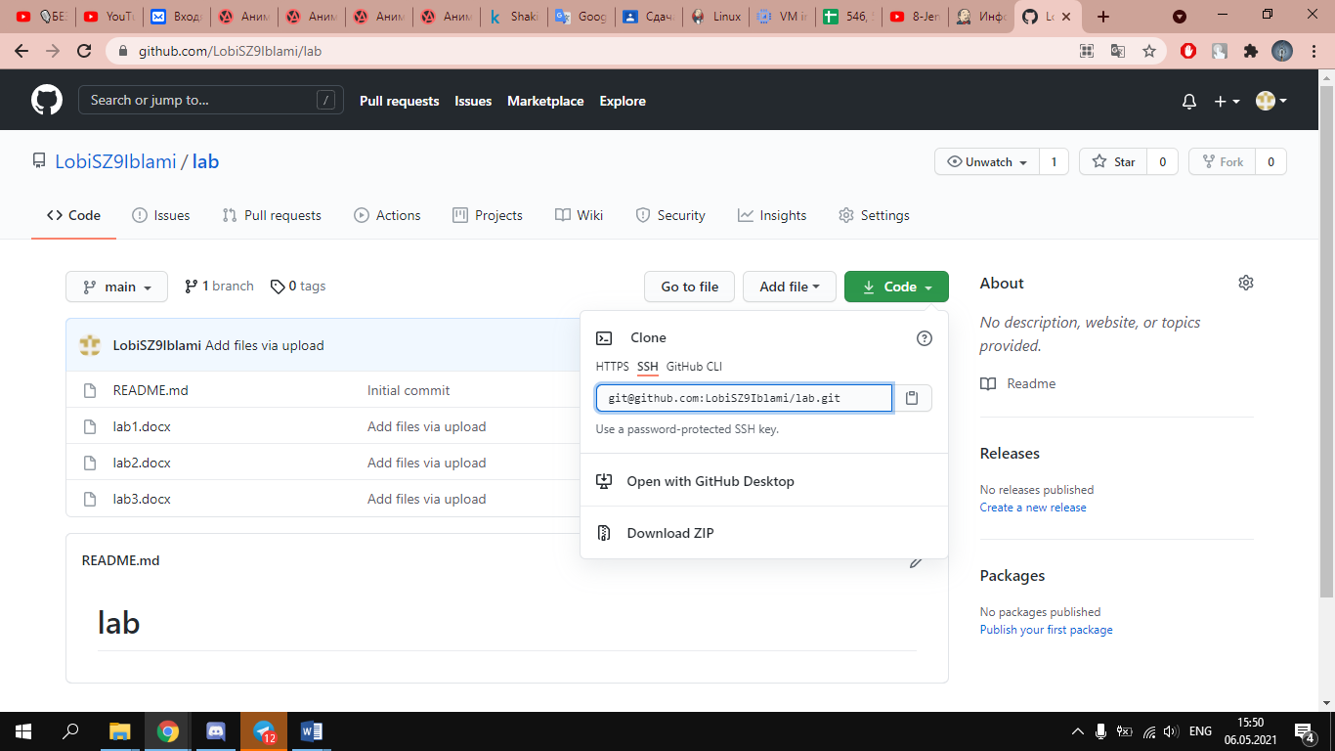

Рисунок 11 – Процес копіювання репозиторія

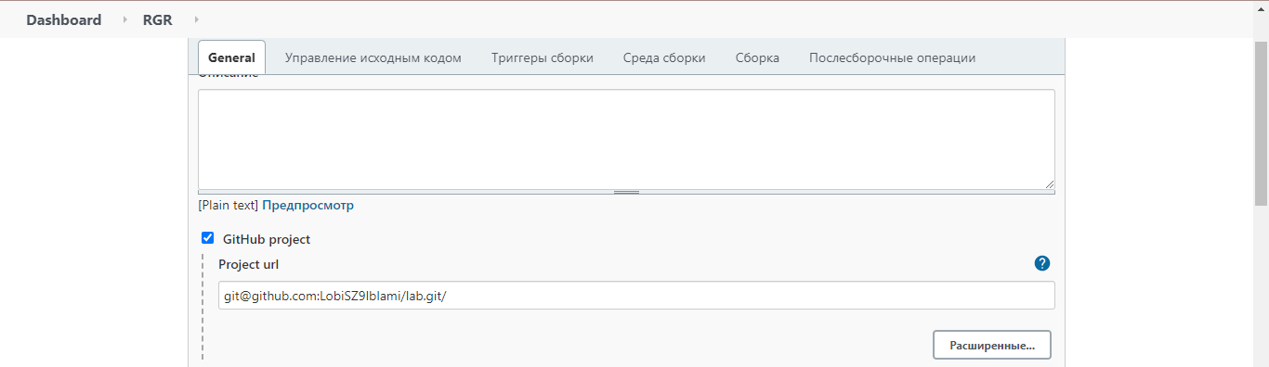

Рисунок 12 – Прив’язуємо репозиторій GitHub до Jenkins

Робимо аналогічне в тому місці, де ми створювали ключ.

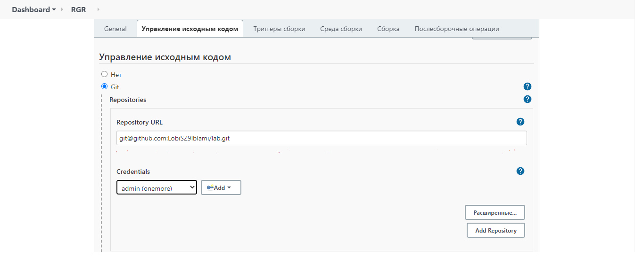

Рисунок 13 – Прив’язуємо репозиторій GitHub до Jenkins

Прокрутивши нижче до «Build Triggers», ми натискаємо галочку «GitHub hook trigger for GITcm polling» та зберігаємо.

11) Переходимо на головну сторінку та на нашому завданні натискаємо «Build now». Якщо лампочка горить синім кольором, то наше завдання успішно побудовано.

Натиснувши у столбці «Last Success» стрілочку та вибравши «Console Output», ми можемо побачити, що саме зробило наше завдання. Воно вивело текст, який був у моєму репозиторії в GitHub.

12) Додав вебхук до GitHub.

Для цього виконав такі дії:

Репозиторій > Settings > Webhooks > Add webhook.

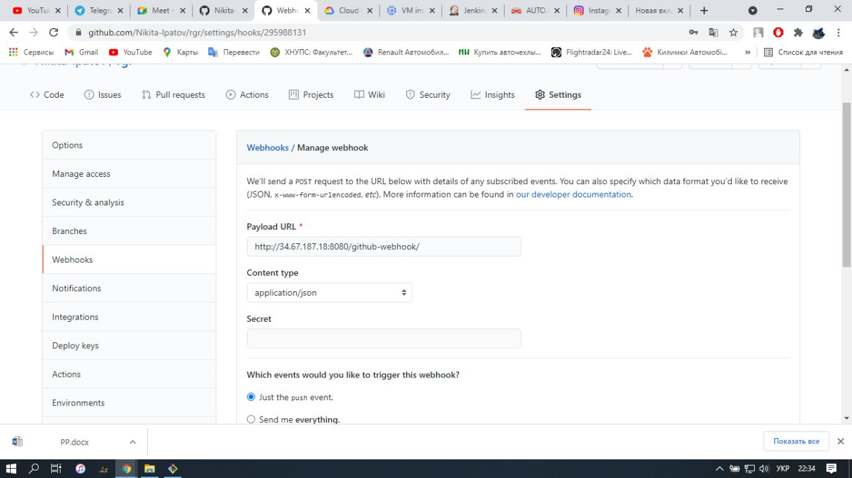

Рисунок 14 – Додавання вебхуку

13) Тепер після зміни файлів у репозиторії, та додавання їх в GitHub, Задача в Jenkins буде виконуватися автоматично (після push).

* git add .
* git commit – m “c”
* git push

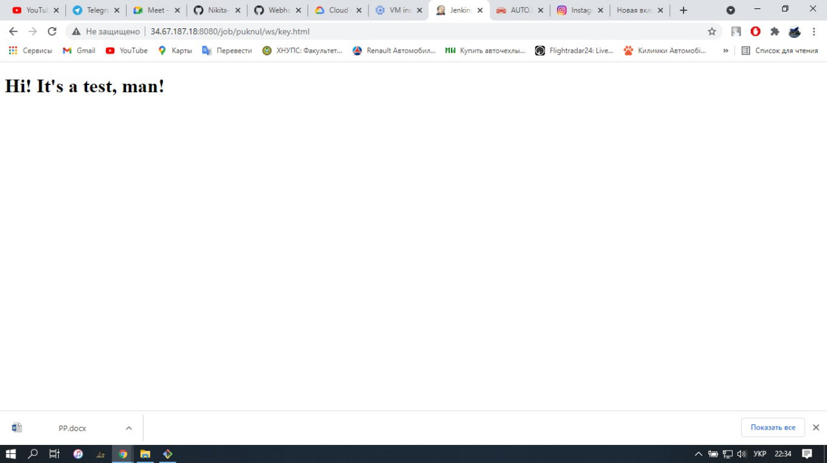

Рисунок 15 – Відображена html сторінка

ВИСНОВОК

У процесі виконання розрахунково-графічної роботи я попрактикувався у створенні завдання для Jenkins, а саме: прив’язав git до Jenkins, налагодив роботу Jenkins з GitHub, встановивши необхідні плагіни, а також перевірив справну роботу цього завдання. Встановлено Jenkins за допомогою пакетів, запущено сервер, і створено користувача з правами адміністратора. Після цих дій було створено задачу на відображення файлів з репозиторію GitHub, після виконання команди git push.